专升本报名系统功能说明书

1．1版本

##### 用户注册功能

用户在使用系统之前，必须完成注册，生成登录账号，登录之后才能使用相关功能。

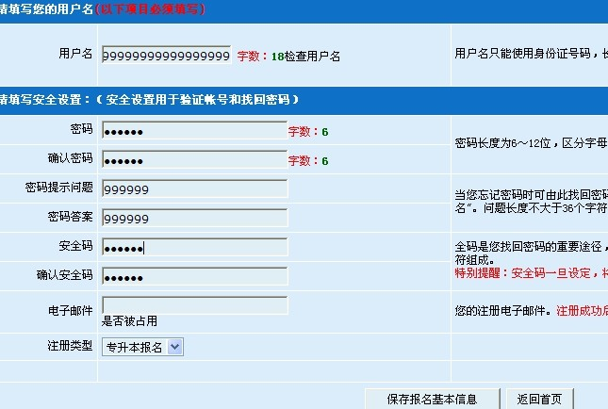

##### 用户登录功能

只有在系统里面注册过的用户才能登录系统，使用相关功能。管理员使用相同的页面登录，通过系统后台判断是否是管理员。



##### 报名功能

用户登录系统之后，可以使用专升本的报名功能，**（报名信息的字段需要一一确认，是否和提供截图上的内容一样？）**

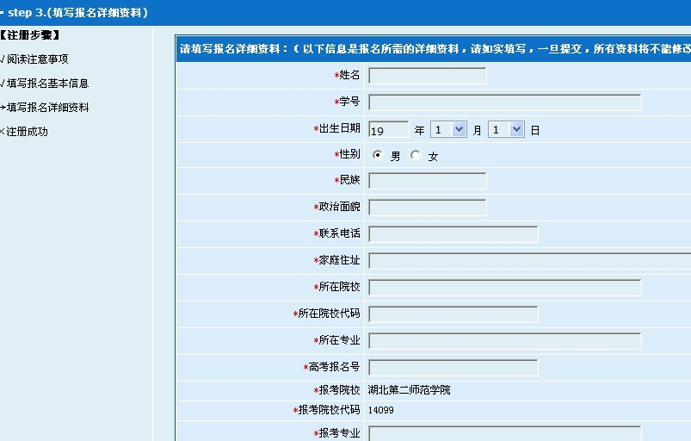

##### 图片上传功能

用户可以上传照片，照片限制在100K以内，同时支持IE6 IE8 firefox 浏览器。

##### 重复报名校验功能

为了防止学生多次报名，每个人的身份证号只能使用一次，多次报名将无效。

##### 管理员查询功能

只有管理员登录之后才可以使用该功能，该功能管理员可以根据一些查询条件查询出想要的数据。

1. **管理员审批通过功能**

用户提交报名申请之后，需要管理员审批，审批通过自动生成考试号，用户方可在自己的客户端打印准考证（该功能支持批量审批功能）。

1. **管理员审批拒绝功能**

当用户的报名申请因为某些原因被拒绝，管理员可使用此功能拒绝该申请，并可以注明原因，打回之后让用户修改再次提交申请。

1. **考试号生成规则功能**

考试号的生成规则。

##### 考生考场自动分配功能

当管理员审批通过考试报名申请之后，系统会自动为考生分配考场以及座位号。

##### 数据导出打印功能

管理员在查询页面，查询出数据后，可以通过导出功能导出并生成EXCEL文件，然后通过EXCEL文件的打印功能打印出数据。

##### 学生准考证查看功能

当管理员审批之后，不管通过还是拒绝，学生都可以通过该功能查看报名的状态。

##### 学生准考证修改功能

当考试申请被审批拒绝之后，学生可以使用该功能修改问题之后再次提交。

##### 考场座位号打印功能

将各个专业的考生按专业分类，打印出座位号，用于贴在座位上。

##### 学生报名申请删除功能

考生可以在系统中删除自己的报名申请。

##### 准考证导出打印功能

审批通过的考生，可以登录系统，导出自己的准考证并生成Word文档，并使用Word文档的打印功能打印出准考证。

**专升本报名系统流程图**

审批、查询、导出数据

申请提交

申请修改

是

否

管理员

有

注册帐号

无

帐号

登录系统

不通过

进入报名申请

导出准考证打印

通过

申请审批